**Теория к практическому занятию**

**Количество и ширина рядов в CSS гридах**

Элементы грида можно также разместить по рядам. Для этого предназначено свойство ***grid-template-rows***. Это свойство через пробел принимает размеры рядов. В нем можно применять те же значения, которые мы изучали и для столбцов.

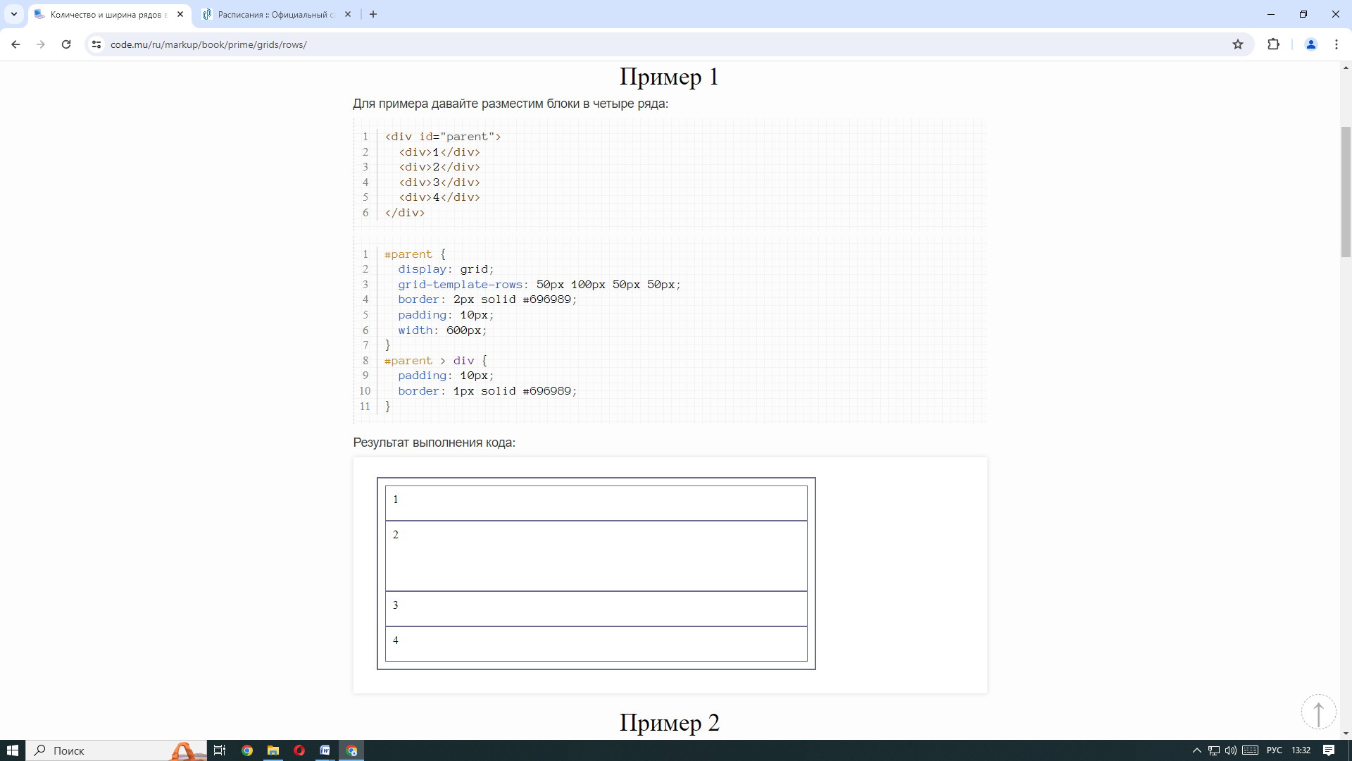

**Сокращение для рядов и столбцов в CSS гридах**

Бывают ситуации, когда удобно указать размеры рядов и столбцов в краткой форме. Для этого мы используем свойство ***grid-template***, которое указывается в элементе-родителе и представляет собой сокращенную форму записи двух свойств ***grid-template-rows*** и ***grid-template-columns***.

Ряды и столбцы для грид-контейнера указываются через слеш, их размеры определяются в единицах измерения.

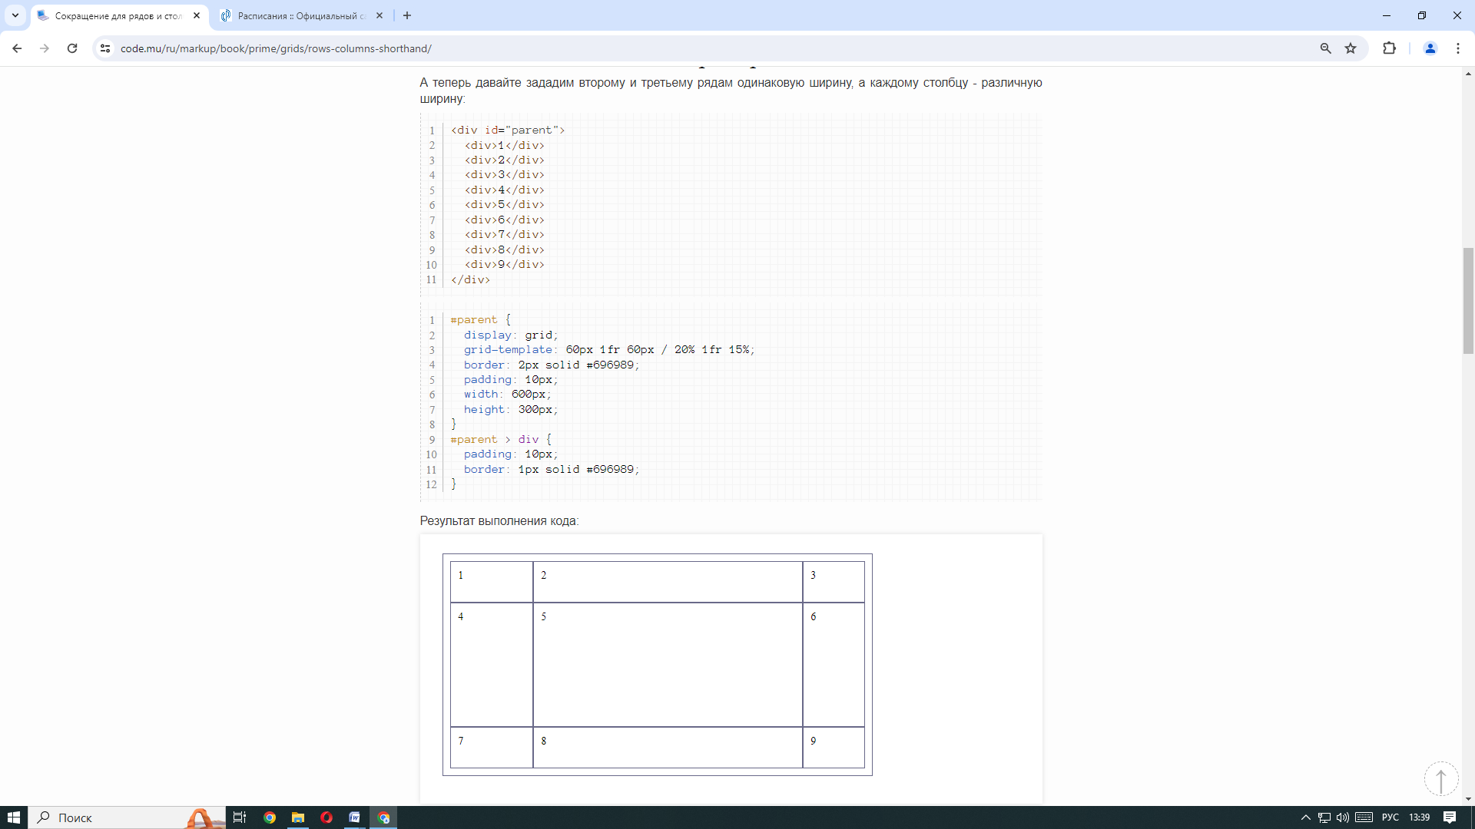

**Объединение рядов в CSS гридах**

Для того, чтобы элемент занял более одного ряда, ему следует задать свойство ***grid-row***. В этом свойстве через слеш задаются числа, указывающее начальную и конечную позицию элементов в гриде.

При этом элемент растянется от первой позиции до второй позиции (не включая ее). То есть значение 1 / 2 заставит элемент занять одну первую ячейку, а значение 1 / 3 заставит элемент занять первую и вторую ячейку (но не включая третью).

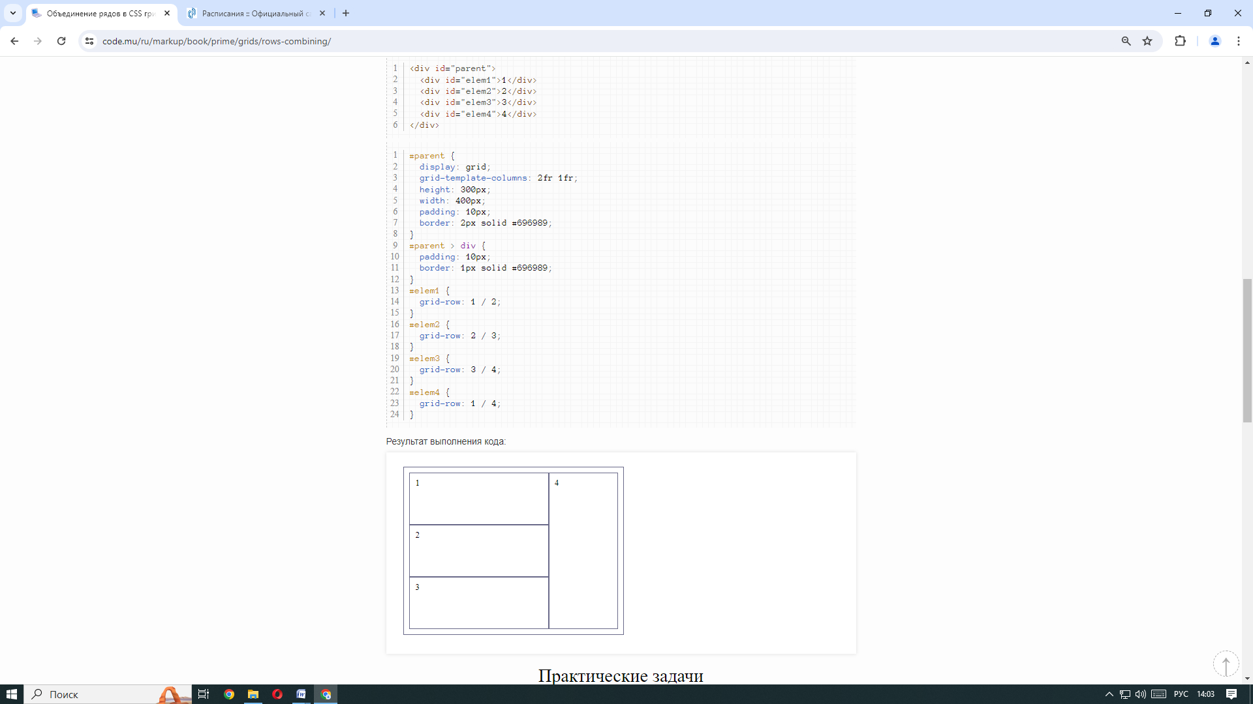

**Комбинации объединений по рядам и столбцам в CSS гридах**

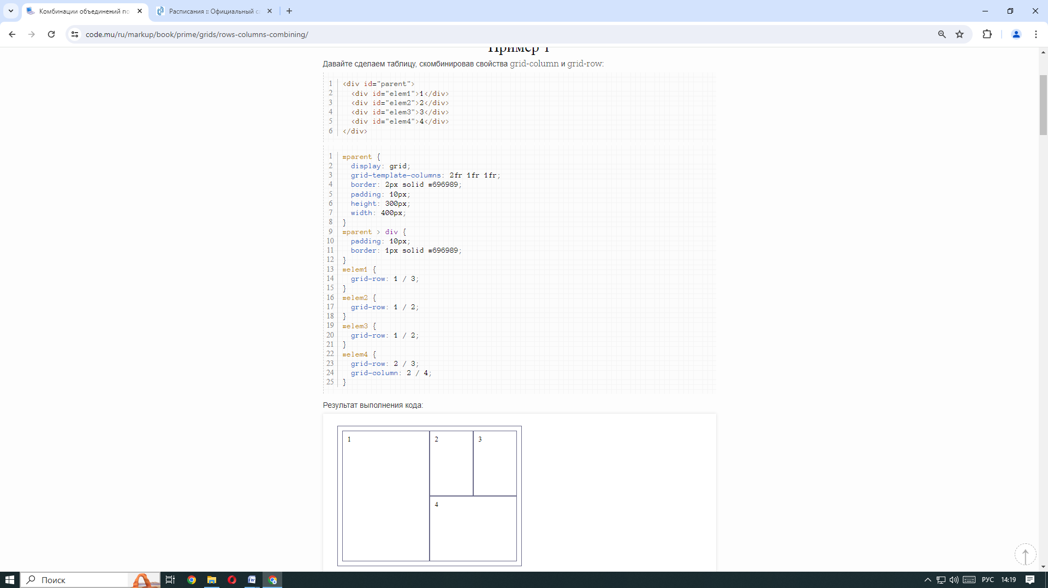

**Расстояние между столбцами и рядами в CSS гридах**

С помощью свойства ***gap*** можно одновременно задать расстояние между столбцами и рядами грида.

Можно передать либо одно значение, либо два через пробел. Если передано одно значение, оно задает одновременно расстояние между столбцами и рядами. Если же передано два значения, то первое задает расстояние между рядами, а второе - между столбцами.

